О внесении изменений и дополнений в постановление акимата
Мангистауской области от 24 апреля 2014 года № 83 "Об утверждении регламентов государственных услуг в сфере религиозной деятельности"
Утративший силу
Постановление акимата Мангистауской области от 30 октября 2014 года № 268. Зарегистрировано Департаментом юстиции Мангистауской области 08 декабря 2014 года № 2544. Утратило силу постановлением акимата Мангистауской области от 27 июля 2015 года № 211
Сноска. Утратило силу постановлением акимата Мангистауской области от 27.07.2015 № 211(вводится в действие по истечении десяти календарных дней со дня его первого официального опубликования).
Примечание РЦПИ.
В тексте документа сохранена пунктуация и орфография оригинала.
В соответствии с Законом Республики Казахстан от 15 апреля 2013 года «О государственных услугах» и приказом Министра экономики и бюджетного планирования Республики Казахстан от 12 мая 2014 года № 133 «О внесении изменений и дополнения в приказ Министра экономики и бюджетного планирования Республики Казахстан от 14 августа 2013 года № 249 «Об утверждении Правил по разработке стандартов и регламентов государственных услуг» (зарегистрировано в Реестре государственной регистрации нормативных правовых актов № 9432) акимат области ПОСТАНОВЛЯЕТ:
1. Внести в постановление акимата Мангистауской области от 24 апреля 2014 года № 83 «Об утверждении регламентов государственных услуг в сфере религиозной деятельности» (зарегистрировано в Реестре государственной регистрации нормативных правовых актов за № 2436, опубликовано 10 июня 2014 года в информационно-правовой системе «Әділет») следующие изменения и дополнения:
в регламенте государственной услуги «Выдача решения о согласовании расположения помещений для проведения религиозных мероприятий за пределами культовых зданий (сооружений)», утвержденного указанным постановлением:
пункт 8 изложить в следующей редакции:
«8. Описание последовательности процедур (действий) сопровождается блок-схемой согласно приложению 1 к настоящему регламенту государственной услуги «Выдача решения о согласовании расположения помещений для проведения религиозных мероприятий за пределами культовых зданий (сооружений)» (далее - Регламент).»;
приложение к регламенту государственной услуги «Выдача решения о согласовании расположения помещений для проведения религиозных мероприятий за пределами культовых зданий (сооружений)» изложить в новой редакции согласно приложению 1 к настоящему постановлению;
дополнить пунктом 9 следующего содержания:
«9. Подробное описание последовательности процедур (действий), взаимодействий структурных подразделений (работников) услугодателя в процессе оказания государственной услуги отражается в справочнике бизнес процессов государственной услуги согласно приложению 2 к настоящему Регламенту. Справочник бизнес-процессов оказания государственной услуги размещается на интернет-ресурсе услугодателя.»;
дополнить приложением 2 согласно приложению 2 к настоящему постановлению;
в регламенте государственной услуги «Выдача решения об утверждении расположения специальных стационарных помещений для распространения религиозной литературы и иных информационных материалов религиозного содержания, предметов религиозного назначения», утвержденного указанным постановлением:
пункт 8 изложить в следующей редакции:
«8. Описание последовательности процедур (действий) сопровождается блок-схемой согласно приложению 1 к настоящему регламенту государственной услуги «Выдача решения об утверждении расположения специальных стационарных помещений для распространения религиозной литературы и иных информационных материалов религиозного содержания, предметов религиозного назначения» (далее - Регламент).»;
приложение к регламенту государственной услуги «Выдача решения об утверждении расположения специальных стационарных помещений для распространения религиозной литературы и иных информационных материалов религиозного содержания, предметов религиозного назначения» изложить в новой редакции согласно приложению 3 к настоящему постановлению;
дополнить пунктом 9 следующего содержания:
«9. Подробное описание последовательности процедур (действий), взаимодействий структурных подразделений (работников) услугодателя в процессе оказания государственной услуги отражается в справочнике бизнес процессов государственной услуги согласно приложению 2 к настоящему Регламенту. Справочник бизнес-процессов оказания государственной услуги размещается на интернет-ресурсе услугодателя.»;
дополнить приложением 2 согласно приложению 4 к настоящему постановлению;
в регламенте государственной услуги «Проведение регистрации и перерегистрации лиц, осуществляющих миссионерскую деятельность», утвержденного указанным постановлением:
пункт 8 изложить в следующей редакции:
«8. Описание последовательности процедур (действий) сопровождается блок-схемой согласно приложению 1 к настоящему регламенту государственной услуги «Проведение регистрации и перерегистрации лиц, осуществляющих миссионерскую деятельность» (далее - Регламент).»;
приложение к регламенту государственной услуги «Проведение регистрации и перерегистрации лиц, осуществляющих миссионерскую деятельность» изложить в новой редакции согласно приложению 5 к настоящему постановлению;
дополнить пунктом 9 следующего содержания:
«9. Подробное описание последовательности процедур (действий), взаимодействий структурных подразделений (работников) услугодателя в процессе оказания государственной услуги отражается в справочнике бизнес процессов государственной услуги согласно приложению 2 к настоящему Регламенту. Справочник бизнес-процессов оказания государственной услуги размещается на интернет-ресурсе услугодателя.»;
дополнить приложением 2 согласно приложению 6 к настоящему постановлению.
2. Государственному учреждению «Управление по делам религий Мангистауской области» (Есбергенов Е.Ж.) обеспечить официальное опубликование данного постановления в информационно-правовой системе «Әділет» и в средствах массовой информации, размещение на интернет-ресурсе акимата Мангистауской области.
3. Контроль за исполнением настоящего постановления возложить на заместителя акима области Чужегулова А. А.
4. Настоящее постановление вступает в силу со дня государственной регистрации в органах юстиции и вводится в действие по истечении десяти календарных дней после дня его первого официального опубликования.
Аким области А. Айдарбаев
«СОГЛАСОВАНО»
Руководитель государственного
учреждения «Управление по делам
религий Мангистауской области»
Есбергенов Е.Ж.
30 октября 2014 года

Приложение 1
к постановлению акимата
Мангистауской области
от 30 октября 2014 года № 268
Приложение 1
к регламенту государственной услуги
«Выдача решения о согласовании расположения
помещений для проведения религиозных
мероприятий за пределами культовых зданий (сооружений)»
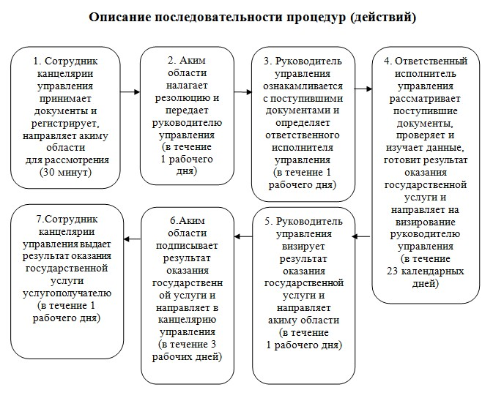

Приложение 2
к постановлению акимата
Мангистауской области
от 30 октября 2014 года № 268
Приложение 2
к регламенту государственной услуги
«Выдача решения о согласовании
расположения помещений для проведения
религиозных мероприятий за пределами
культовых зданий (сооружений)»
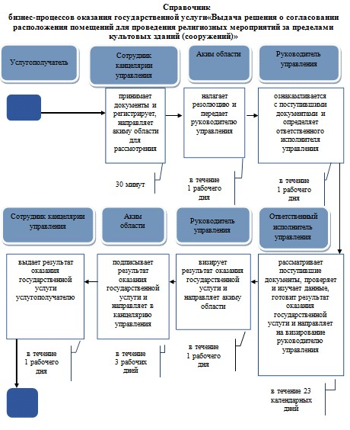
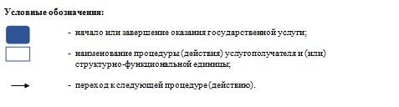
Приложение 3
к постановлению акимата
Мангистауской области
от 30 октября 2014 года № 268
Приложение 1
к регламенту государственной услуги
«Выдача решения об утверждении расположения
специальных стационарных помещений для
распространения религиозной литературы
и иных информационных материалов религиозного
содержания, предметов религиозного назначения»
Приложение 4
к постановлению акимата
Мангистауской области
от 30 октября 2014 года № 268
Приложение 2
к регламенту государственной услуги
«Выдача решения об утверждении расположения
специальных стационарных помещений для
распространения религиозной литературы
и иных информационных материалов религиозного
содержания, предметов религиозного назначения»
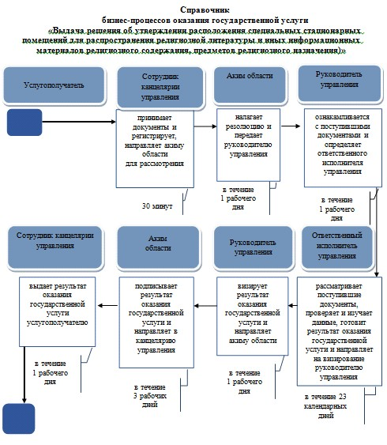
Приложение 5
к постановлению акимата Мангистауской области
от 30 октября 2014 года № 268
Приложение 1
к регламенту государственной услуги
«Проведение регистрации и перерегистрации
лиц, осуществляющих миссионерскую деятельность»

Приложение 6
к постановлению акимата Мангистауской области
от 30 октября 2014 года № 268
Приложение 2
к регламенту государственной услуги
«Проведение регистрации и перерегистрации
лиц, осуществляющих миссионерскую деятельность»
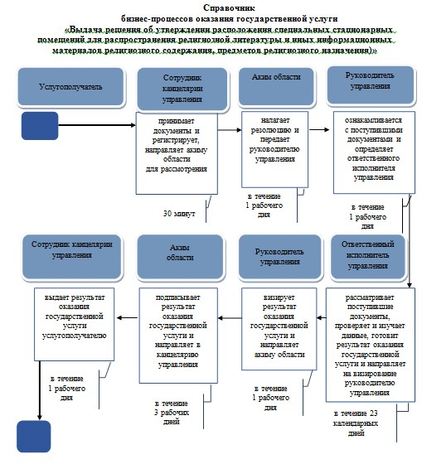

© 2012. РГП на ПХВ «Институт законодательства и правовой информации Республики Казахстан» Министерства юстиции Республики Казахстан

